Федеральное государственное бюджетное образовательное учреждение высшего образования
 | «Московский государственный технический университет  имени Н.Э. Баумана»  (национальный исследовательский университет)  (МГТУ им. Н.Э. Баумана)

ФАКУЛЬТЕТ ____ИНФОРМАТИКА И СИСТЕМЫ УПРАВЛЕНИЯ________
КАФЕДРА ______Компьютерные Системы и сети (ИУ6)___________

Отчет
по лабораторной работе № 2
Название лабораторной работы: Программирование разветвляющегося вычислительного процесса.
Дисциплина: Алгоритмизация и программирование



Студент гр. ИУ6-15Б В.А Бирюков
(Подпись, дата) (И.О. Фамилия)


Преподаватель А.А. Веселовский
(Подпись, дата) (И.О. Фамилия)

Москва, 2024
Цель: изучить основные принципы работы с условиями на языке C++
Задание: Ввести вещественные числа X и Y. Определить, принадлежит ли точка с координатами (X,Y) заштрихованной части плоскости (Рисунок 1). Протестировать все ветви алгоритма.
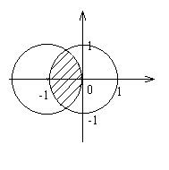
Рисунок 1 – заштрихованная область
Напишем программу на языке C++:
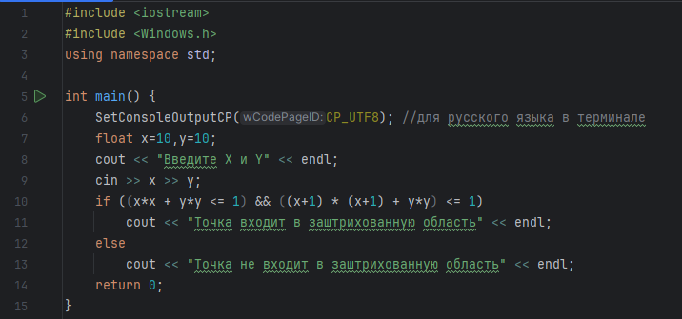
Рисунок 2 – код программы

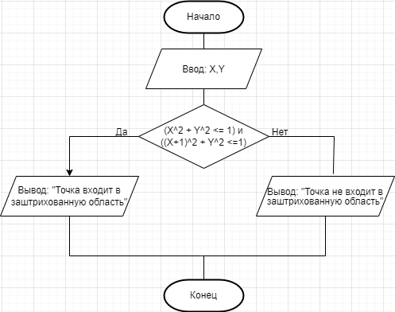
Рисунок 3 – схема алгоритмов программы
Протестируем программу:
Введем следующие значения:
- X:-0,3 Y:0,4
- X:-1 Y:0
- X:0 Y:1
- X:0,5 Y:-0,2
Получим следующие результаты:
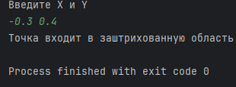
Рисунок 4
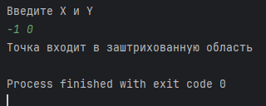
Рисунок 5
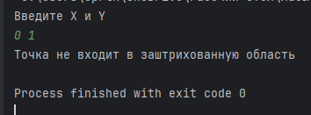
Рисунок 6
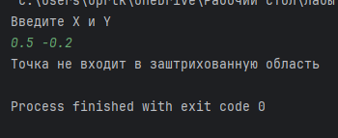
Рисунок 7
На рисунках 4,5,6,7 видим, что программа верно решает поставленную задачу.
Вывод: в ходе выполнения лабораторной работы были изучены основные принципы работы с условиями в языке C++

